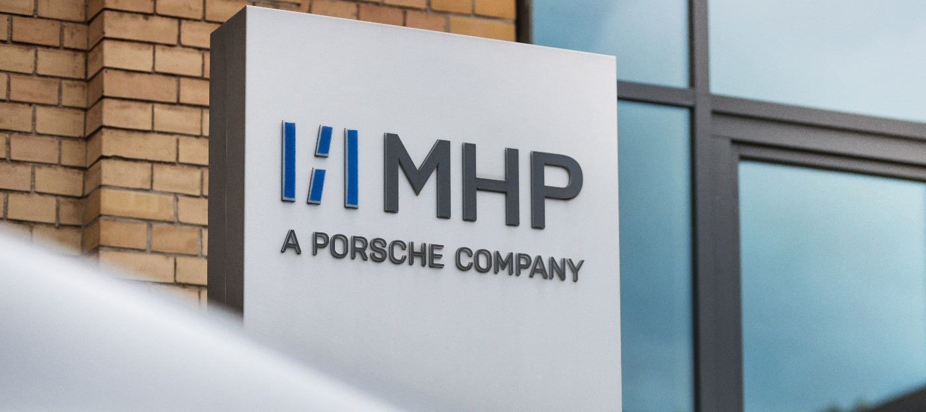



24. Juni 2025

**Solution Partner Designation**

**MHP stärkt Microsoft-Expertise in Cloud- und KI-Technologien**

**Presse-Kontakt**

MHP Management- und IT-Beratung GmbH

**Benjamin Brodbeck**

Leitung Presse- und   
Öffentlichkeitsarbeit

+49 (0) 152 33 14 58 09

[Benjamin.Brodbeck@mhp.com](mailto:Benjamin.Brodbeck@mhp.com)

[](https://www.linkedin.com/in/benjaminbrodbeck/)

**Ann Holz**

Sprecherin SAP Dig. Enterprises, Cyber Security, Future of Work & CSR

+49 (0) 152 22 60 56 61

[Ann.Holz@mhp.com](mailto:Ann.Holz@mhp.com)

[](https://www.linkedin.com/in/ann-holz/)

MHP Media / Newsroom

[www.mhp.com/newsroom](https://www.mhp.com/de/insights/newsroom)

* MHP erhält Solution Partner Designation für „Data & AI“, „Digital & App Innovation“, „Infrastructure“ und „Security“
* Damit verfügt die Management- und IT-Beratung nun über den offiziellen Status in sämtlichen bei Microsoft Azure verfügbaren Solution Partner Designations
* Zusätzlich unterstreicht MHP seine Expertise in wichtigen Innovationsfeldern im Bereich Data & AI mit dem Erreichen der Microsoft-Azure-Spezialisierungen „Analytics on Microsoft Azure“ und „AI and Machine Learning on Microsoft Azure“

**Ludwigsburg** – Im Rahmen des Microsoft Cloud- und AI-Partnerprogramms können Microsoft-Partner ihre Kompetenzen als Lösungsanbieter durch das Erfüllen umfangreicher Kriterien nachweisen. Hervorzuheben sind erzielte Spezialisierungen, bei denen externe Auditoren eine umfassende Bewertung der Partnerkompetenzen vornehmen.

Die Management- und IT-Beratung MHP hat jetzt erfolgreich die Solution Partner Designations „Data & AI“, „Digital & App Innovation“, „Infrastructure“ und „Security“ erhalten. Somit besitzt MHP alle verfügbaren Solution Partner Designations für Microsoft Azure. Darüber hinaus konnte MHP mit seinen einschlägigen Kenntnissen in Data & AI die beiden Spezialisierungen „Analytics on Microsoft Azure“ und „AI and Machine Learning on Microsoft Azure“ sowie den Status „Fabric Featured Partner“ erreichen. Letztgenannte Auszeichnung wird ausgewählten Partnerunternehmen verliehen, die besondere Expertise und nachweisliche Erfolge bei der Implementierung von Microsoft-Fabric-Lösungen vorweisen können.

Thilo Greshake, Head of Partner Management bei MHP: „Diese Auszeichnungen unterstreichen das Engagement von MHP für Exzellenz und Innovation in der Beratung. Zudem ist das Erreichen der Solution Partner Designations und Spezialisierungen ein Beleg für die herausragende Expertise und den Einsatz unserer Kolleginnen und Kollegen. Die Anerkennung ermöglicht es uns, Kunden noch gezielter und effektiver individuelle Lösungen anzubieten.“

**Spezialisierungen festigen Position als führender Partner bei Cloud- und KI-Technologien**

Durch den Abschluss der Spezialisierungen Analytics on Microsoft Azure und AI and Machine Learning on Microsoft Azure sowie das Fabric Featured Partner Label erhält MHP nicht nur Auszeichnungen für bereits Geleistetes. Sie sind auch Beweis dafür, bei komplexen Data- & AI-Projekten im Microsoft-Umfeld auf die Expertise und Qualität der Management- und IT-Beratung vertrauen zu können. Die neuen Spezialisierungen stärken die Partnerschaft mit Microsoft und erlauben eine noch engere Zusammenarbeit. So wird MHP zukünftig das bewährte Format Microsoft In a Day (XIAD) im europäischen Markt unterstützen.

Thomas Frahler, Senior Director Markets Strategy & Services bei MHP, fügt hinzu: „Dadurch können wir nun noch bessere Services und Lösungen für unsere Kunden entwickeln und so deren Wettbewerbsfähigkeit stärken. Hierbei kombinieren wir auf intelligente Weise unser umfassendes Branchen-Know-how mit den technischen Möglichkeiten von Microsoft.“

Die Partnerschaft mit Microsoft erweitert das Angebotsportfolio von MHP, ändert aber nicht den Grundsatz des technologieagnostischen Beratungsansatzes. Thilo Greshake: „Uns ist wichtig, dass wir unseren Kunden ein breites Produkt- und Service-Portfolio anbieten, aus dem sie frei wählen können. Wir werden uns weiterhin bei der Entwicklung von Daten- und KI-Strategien für unsere Kunden an deren spezifischen Use Cases orientieren – und dafür die jeweils beste Lösung empfehlen.“

**ENABLING YOU**

**TO SHAPE A BETTER TOMORROW**

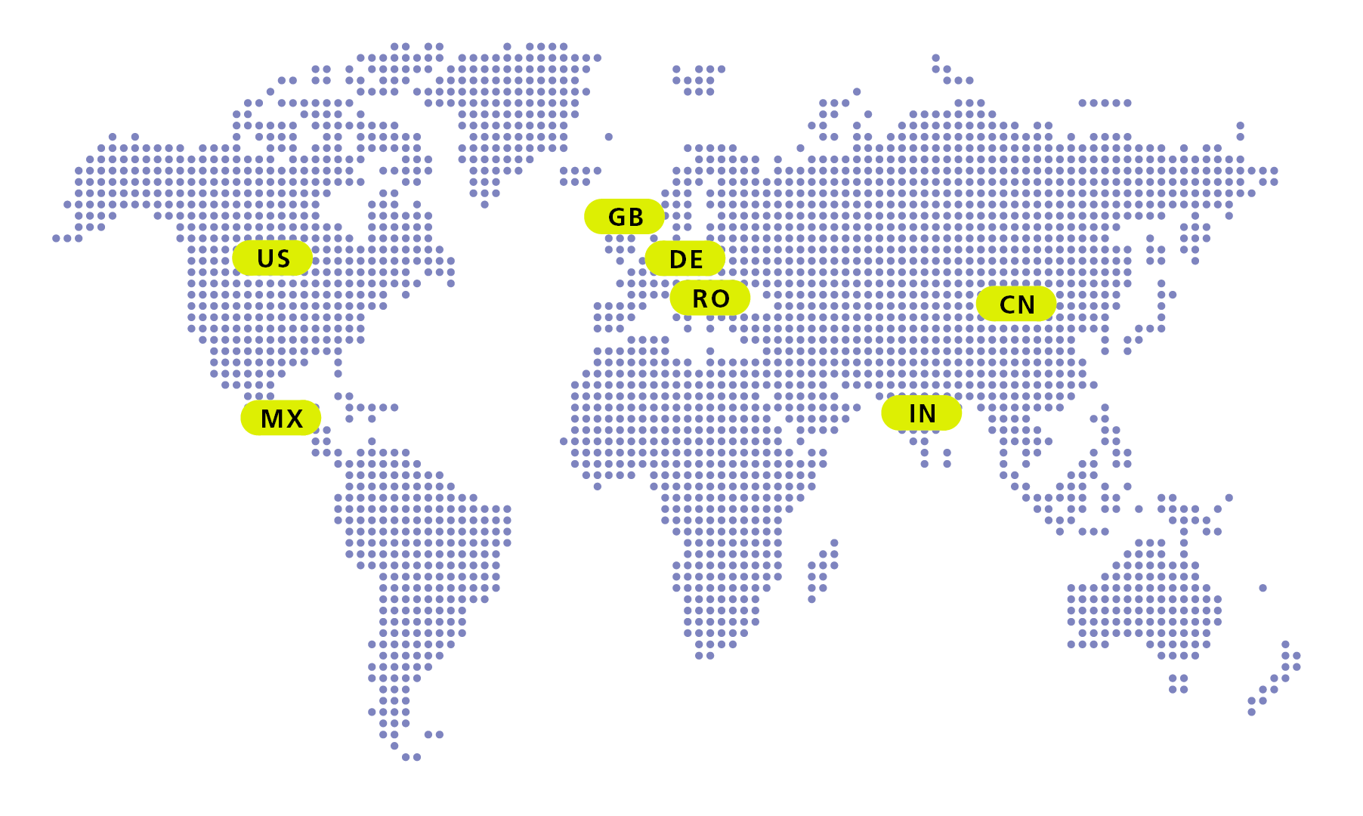

# Über MHP

Als Technologie- und Businesspartner digitalisiert MHP seit 1996 die Prozesse

und Produkte seiner weltweit rund 300 Kunden in den Bereichen Mobility und Manufacturing

und begleitet sie bei ihren IT-Transformationen entlang der gesamten Wertschöpfungskette.

Für die Management- und IT-Beratung steht fest: Die Digitalisierung ist einer der größten Hebel

auf dem Weg zu einem besseren Morgen. Daher berät das Unternehmen der Porsche AG sowohl

operativ als auch strategisch in Themenfeldern wie beispielsweise Customer Experience und Workforce

Transformation, Supply Chain und Cloud Solutions, Platforms & Ecosystems, Big Data und KI sowie

Industrie 4.0 und Intelligent Products. Die Unternehmensberatung agiert international, mit Hauptsitz in Deutschland und Tochtergesellschaften in den USA, Mexiko, Großbritannien, Rumänien, Indien und China. Rund 5.000 MHPlerinnen und MHPler vereint der Anspruch nach Exzellenz und nachhaltigem Erfolg.

Dieser Anspruch treibt MHP weiter an – heute und in Zukunft.

mhp.com